Übungen

JavaScript

Übungen Abend 6

2015 © Raphael Ritter

Übungen 3

1.1 CSP 3

1.2 XSS / CSP 3

# Übungen

## CSP

Definieren Sie die Content Security Policy damit das Logo der HBU sowie die aktuelle Uhrzeit angezeigt werden. Der Samichlaus und der Name sollen nicht angezeigt werden:

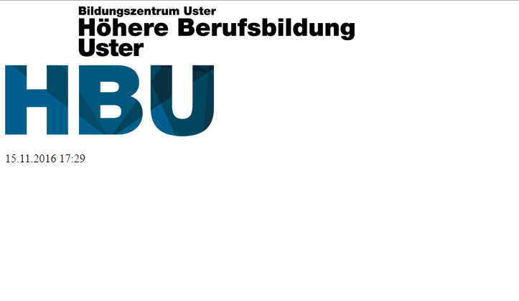

Verwenden Sie dafür den HTML Meta Tag:

<meta http-equiv="Content-Security-Policy" content="">

## XSS / CSP

Verhindern Sie die XSS Attacke mittels Encoding.

Verhindern Sie die XSS Attacke mittels CSP.